**嵩山少林武术职业学院新生军训服装采购项目**

**招 标 公 告**

**项 目 编 号： TGJYJT20240815**

招 标 人：嵩山少林武术职业学院

2024年8月

**一、项目名称**：嵩山少林武术职业学院新生军训服装采购

**二、项目编号：TGJYJT20240815**

**三、采购单位：**嵩山少林武术职业学院

**四、供货地点：**嵩山少林武术职业学院

**五、招标内容：**

采购新生军训服装4200套（迷彩帽子、短袖上衣、裤子、外腰带、鞋子各一）

**六、款式及质量要求：**

商家提供的款式能够展现学生们年轻、阳刚、朝气的魅力形象，由供方提供服装样衣。

参考图片：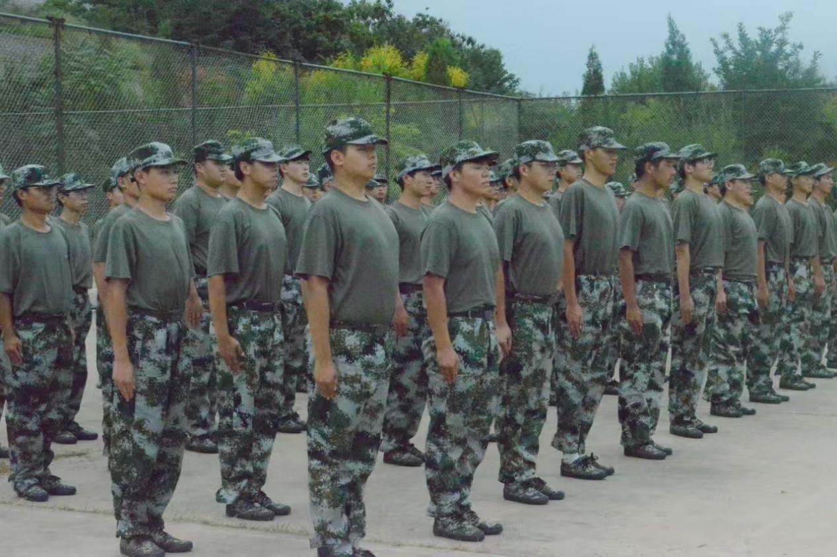

**七、招标说明：**

本次招标将通过议价、竞价的方式进行，欢迎符合资格（有营业执照、资格证书）的供应商参加,本次招标不再另外下发招标文件，各供应商参考以下数据自行制作详细报价单。

**八、报价方式**：

投标人需制作详细报价清单一式二份，报价内容包含：制作、运费、税票等所有费用。

**九、投标保证金**：保证金为壹万元整；交纳形式为微信转账，中标后缴纳。

**十、保证金退取办法**：

确定中标单位后，中标单位将货品运到指定地点后，10日内无息退还。

**十一、付款方式**：中标后甲乙双方共同协商，最终以签订合同为准。

**十二、交货期**：中标后甲乙双方根据实际情况共同协商。

**十三、报名方式及时间**：电话、短信、微信(15890187345)报名，报名时交报名费200元，到场参与投标者如数退还，无正当理由不到场，报名费不予退还。公告发布时间为2024年8月15日起至2024年8月22日18:00时止。

**十四、开标时间及地点**：2024年 8 月23日上午9时开标，地点：嵩山少林武术职业学院政务楼1406会议室。

**十五、本次招标项目最终解释权归嵩山少林武术职业学院所有。**

**十六、联系方式**

投标报名联系人1：李老师 联系电话：17630055926

投标报名联系人2：殷老师 联系电话：15093139198

项目咨询联系人1：王老师 联系电话：18838123173

地址：河南省登封市大禹路西段塔沟教育集团大禹路校区